

Chers enfants et parents,

L’Association Ô MA VIE vous offre
une journée au PUY DU FOU, Le vendredi 1er mai 2020

85590 Les Epesses - https://www.puydufou.com/fr



Déroulement de la journée

- Accueil à 8h45 à l'entrée du parc
- Débriefing sur place
- Visite
- Déjeuner à 13h45

Afin d’organiser au mieux cette journée,
Et les places étant limitées
Merci de nous retourner le coupon d'inscription ci-dessous
avant le 31 mars 2020
par courrier ou mail aux adresses ci-dessous

Très sincèrement.
Nathalie PENAUD,
Présidente

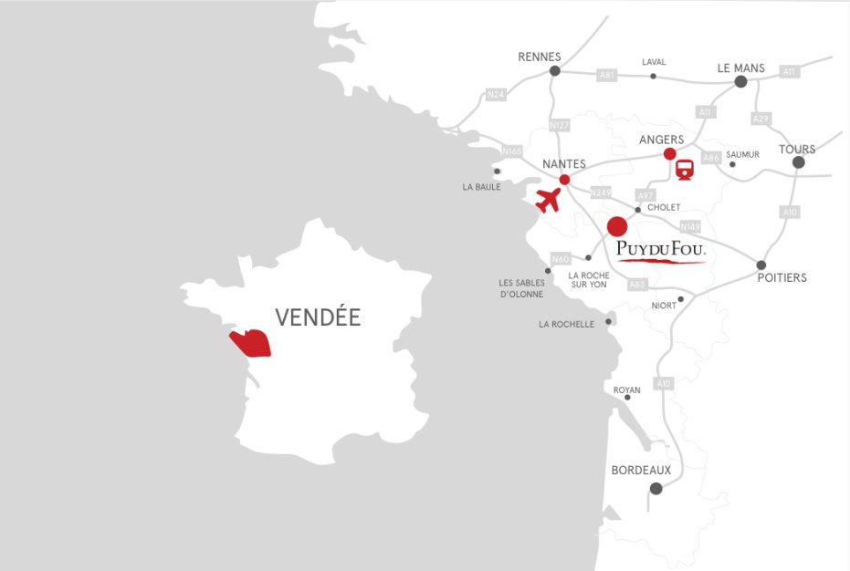

ADRESSE
Puy du Fou
85590 LES EPESSES
France

--------------------------------------------------------------------------------------------
Coupon/inscription pour la journée «PUY DU FOU» du 1er mai 2020

Nom :……………………………………………………Prénom :………………………………………………………………….

Adresse…………………………………………………………………………………………………………………………………….

…………………………………………………………………………………………………………………………………………………

N° tél :……………………………………Adresse E-mail……………………………………………………………………….

Nombre adultes : Nombre enfants :

Prénom des enfants | Age des enfants

Si tu as 3 rêves qui sont

